

ΔΕΛΤΙΟ ΤΥΠΟΥ
ΑΛΛΑΓΗ ΣΚΥΤΑΛΗΣ ΣΤΗΝ ΠΡΟΕΔΡΙΑ ΤΗΣ ΔΕ ΤΕΕ/ΤΑΚ!!

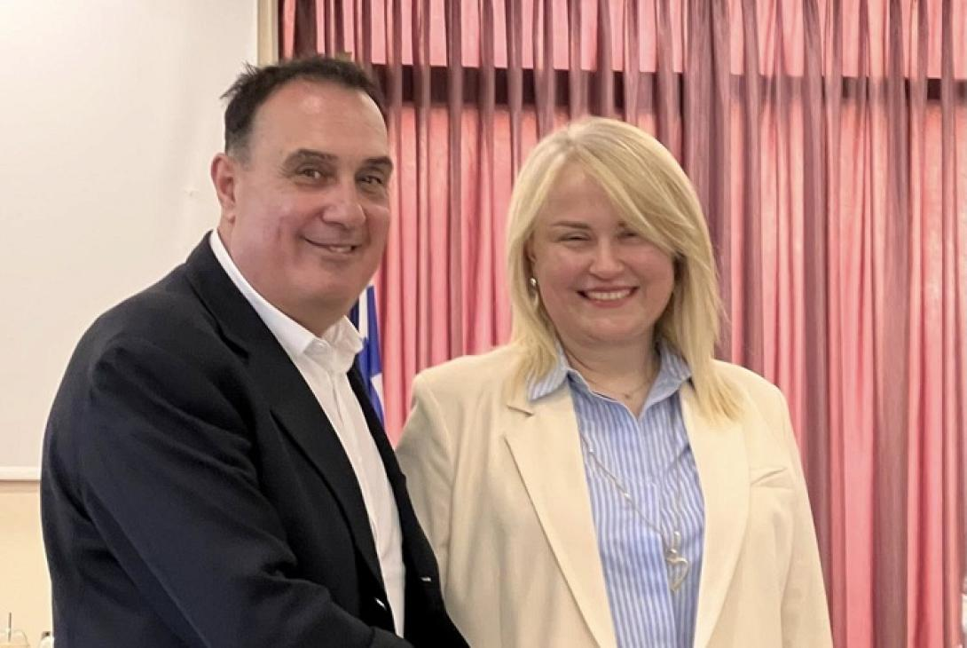
Η Διοικούσα Επιτροπή του ΤΕΕ/ΤΑΚ προχώρησε σε αλλαγή σκυτάλης στην Προεδρία της, με την κ. Μαρία Λυδάκη να αναλαμβάνει Πρόεδρος.
Η νέα Πρόεδρος, με γνώση των ζητημάτων του τεχνικού κόσμου και ενεργή παρουσία στα συλλογικά όργανα του ΤΕΕ/ΤΑΚ, αναλαμβάνει τα καθήκοντά της σε μια ιδιαίτερα κρίσιμη περίοδο για τον κλάδο των μηχανικών και τις μεγάλες προκλήσεις που αντιμετωπίζει η Κρήτη σε θέματα υποδομών, χωροταξίας, ανθεκτικότητας, ενεργειακής μετάβασης και βιώσιμης ανάπτυξης.
Κατά τη διαδικασία της παράδοσης – παραλαβής, επισημάνθηκε η ανάγκη συνέχειας στη διεκδίκηση λύσεων για τα σημαντικά ζητήματα που απασχολούν τους μηχανικούς και την κοινωνία, με έμφαση:
- στην επιτάχυνση των διαδικασιών αδειοδότησης,
- στην προώθηση των μεγάλων έργων υποδομής της Κρήτης,
- στην αντιμετώπιση των προβλημάτων των σεισμόπληκτων περιοχών,
- στην ενίσχυση των δημόσιων υπηρεσιών,
- και στην αναβάθμιση του ρόλου του μηχανικού στη σύγχρονη αναπτυξιακή πορεία του τόπου.
Η κ. Μαρία Λυδάκη δήλωσε:
«Αναλαμβάνω την ευθύνη της Προεδρίας του ΤΕΕ/ΤΑΚ με αίσθημα τιμής αλλά και ευθύνης απέναντι στους συναδέλφους μηχανικούς και την κοινωνία της Κρήτης. Με συνεργασία, ενότητα και τεκμηριωμένο λόγο θα συνεχίσουμε να διεκδικούμε λύσεις για τα μεγάλα ζητήματα του τόπου και να ενισχύουμε τον θεσμικό ρόλο του ΤΕΕ ως τεχνικού συμβούλου της Πολιτείας.»
Η Διοικούσα Επιτροπή του ΤΕΕ/ΤΑΚ ευχαριστεί τον απερχόμενο Πρόεδρο κ. Γεώργιο Ταβερναράκη για την προσφορά και το έργο του κατά τη διάρκεια της θητείας του.

Ηράκλειο 21-05-2026

Για τη ΔΕ του ΤΕΕ/ΤΑΚ

Η Πρόεδρος
Μαρία Λυδάκη
Πολιτικός Μηχανικός Ε.Μ.Π.

